Министерство науки и высшего образования Российской Федерации

Федеральное государственное бюджетное образовательное учреждение высшего образования

ТОМСКИЙ ГОСУДАРСТВЕННЫЙ УНИВЕРСИТЕТ СИСТЕМ УПРАВЛЕНИЯ И РАДИОЭЛЕКТРОННИКИ (ТУСУР)

Кафедра компьютерных систем в управлении и проектировании (КСУП)

Разработка плагина «Кастрюля» для САПР «AutoCAD»

Пояснительная записка

Выполнил

Студент гр. 580-2

_________ С.С. Пчельник

«___» _____________ 2023 г.

Проверил:

доцент каф. КСУП

__________ А.А. Калентьев

«___» _____________ 2023 г.

Оглавление

1 ВВЕДЕНИЕ 3

2 ПОСТАНОВКА И АНАЛИЗ ЗАДАЧИ 3

3 ОПИСАНИЕ ПРЕДМЕТА ПРОЕКТИРОВАНИЯ 4

4 ВЫБОР ИНСТРУМЕНТОВ И СРЕДСТВ РЕАЛИЗАЦИИ 5

5 НАЗНАЧЕНИЕ ПЛАГИНА 6

6 ОБЗОР АНАЛОГОВ 6

7 ОПИСАНИЕ РЕАЛИЗАЦИИ 7

8 ОПИСАНИЕ ПРОГРАММЫ ДЛЯ ПОЛЬЗОВАТЕЛЯ 9

9 ТЕСТИРОВАНИЕ ПЛАГИНА 12

9.1 Функциональное тестирование 12

9.2 Модульное тестирование 15

9.3 Нагрузочное тестирование 16

Список использованных источников 20

# 1 ВВЕДЕНИЕ

Автоматизация моделирования имеет огромное значение для развития науки, техники и производства в современном обществе. В настоящее время автоматизация – основной способ повышения производительности и эффективности труда инженерно-технических работников, занимающихся моделированием сложных устройств. Использование автоматизации в проектировании позволяет создавать все более сложные технические объекты и гибко реагировать на появление новых решений и технологий в той или иной области техники. Она позволяет значительно повысить точность расчетов, выбрать наилучшие варианты для реализации на основе строгого математического анализа всех или большинства вариантов проекта с оценкой технических, технологических и экономических характеристик производства и эксплуатации проектируемого объекта, значительно повысить качество конструкторской документации, существенно сократить сроки проектирования и передачи конструкторской документации в производство, эффективнее использовать технологическое оборудование с программным управлением [1].

Таким образом, целью данной работы является разработка плагина, автоматизирующего построение модели «Кастрюля» для системы автоматизированного проектирования AutoCAD с помощью интегрированной среды разработки Visual Studio 2022 Сommunity. [2]

# 2 ПОСТАНОВКА И АНАЛИЗ ЗАДАЧИ

Основной целью является разработка плагина «Кастрюля» для системы автоматизированного проектирования (САПР) AutoCAD. Система должна быть выполнена в качестве встроенного плагина AutoCAD, который запускается непосредственно из САПР. У плагина должны быть изменяемые параметры: высота кастрюли, диаметр кастрюли, толщина дна, толщина стенок, высота ручек, толщина ручек. В плагине должны проходить проверки значений, вводимых пользователем. Реализуемый плагин должен обеспечивать обработку ошибочных ситуаций, возникающих в процессе работы. При нажатии на кнопку «Построить» должна проходить проверка правильности ввода данных. Если данные некорректные, то должно высветиться окно с ошибкой построения и не будут применяться введенные параметры.

Таблица 1 - Этапы проведения работ по разработке плагина "Кастрюля" для САПР AutoCAD

|  |  |  |
| --- | --- | --- |
| Этап | Состав работ | Сроки выполнения |
| 1 | Создание технического задания | Не позднее 7 октября 2023 |
| 2 | Создание проекта системы | Не позднее 20 ноября 2023 |
| 3 | Реализация плагина | Не позднее 4 декабря 2023 |
| 4 | Доработка плагина  Создание  пояснительной записки | Не позднее 29 декабря 2023 года |

# 3 ОПИСАНИЕ ПРЕДМЕТА ПРОЕКТИРОВАНИЯ

Предметом проектирования является модель кастрюли.

Параметры кастрюли:

* высота кастрюли H (150 — 300 мм);
* диаметр кастрюли D (150 — 200 мм);
* высота ручек l1 (1/2 — 2/3 от толщины ручек l2);
* толщина ручек l2 (3 — 10 мм);
* толщина дна W (1 — 10 мм);
* толщина стенок N (0.5 — 3 мм).

На рисунке 1 показаны геометрические параметры кастрюли

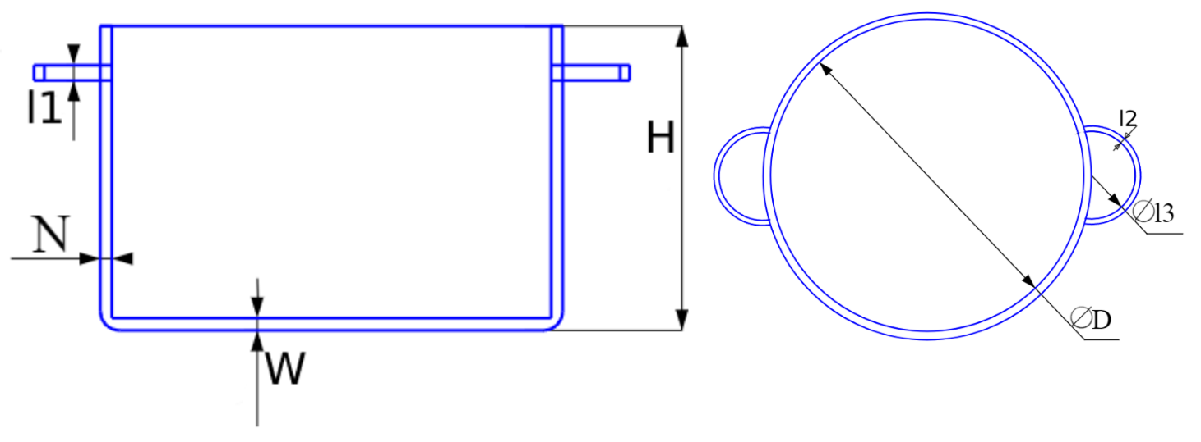

Рисунок 1 – геометрические параметры кастрюли

Дополнительным функционированием было добавление возможности выбора типа ручки: две ручки или одинарная ручка сотейника.

# 4 ВЫБОР ИНСТРУМЕНТОВ И СРЕДСТВ РЕАЛИЗАЦИИ

В качестве инструмента графической реализации был использован Windows Forms.

Windows Forms — это платформа пользовательского интерфейса для создания классических приложений Windows. Она обеспечивает один из самых эффективных способов создания классических приложений с помощью визуального конструктора в Visual Studio. Такие функции, как размещение визуальных элементов управления путем перетаскивания, упрощают создание классических приложений.[3]

В Windows Forms можно разрабатывать графически сложные приложения, которые просто развертывать, обновлять, и с которыми удобно работать как в автономном режиме, так и в сети. Приложения Windows Forms могут получать доступ к локальному оборудованию и файловой системе компьютера, на котором работает приложение. В качестве платформы был использована .net Framework. Платформа .NET Framework — это технология, которая поддерживает создание и выполнение веб-служб и приложений Windows. Для написания более чистого кода были использованы библиотека styleCop и расширение ReSharper. Также были подключены библиотеки AutoCad.

# 5 НАЗНАЧЕНИЕ ПЛАГИНА

Назначение разрабатываемого плагина обусловлено быстрым моделированием кастрюль разных типов, с разной высотой, диаметром и толщиной стен и дна. Благодаря данному расширению, мастера по кастрюлям могут наглядно рассмотреть спроектированную модель, при необходимости перестроить под необходимые им параметры.

# 6 ОБЗОР АНАЛОГОВ

Прямых аналогов для данного плагина нет. Косвенные плагины реализовывают только часть требуемой функциональности.

Плагин Softdraft Steel3D UK, от компании Soft Draft, предназначен для моделирования различных стальных конструкций. [4]

На рисунке 2 представлен пользовательский интерфейс плагина.

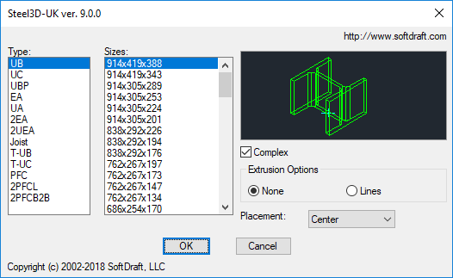

Рисунок 2 – Пользовательский интерфейс плагина Steel3D UK

# 7 ОПИСАНИЕ РЕАЛИЗАЦИИ

Для графического описания абстрактной модели проекта, а также пользовательского взаимодействия (сценарии действия) использован стандарт UML.

UML язык графического описания для объектного моделирования в области разработки программного обеспечения. UML является языком широкого профиля, это – открытый стандарт, использующий графические обозначения для создания абстрактной модели системы, называемой UML – моделью. UML был создан для определения, визуализации, проектирования и документирования, в основном, программных систем. UML не является языком программирования, но на основании UML возможна генерация кода и наоборот. [5]

При использовании UML были простроена диаграмма классов.

Диаграмма классов – структурная диаграмма языка моделирования UML, демонстрирующая общую структуру иерархии классов системы, их коопераций, атрибутов (полей), методов, интерфейсов и взаимосвязей между ними.

На рисунке 3 показана UML диаграмма классов после проектирования.

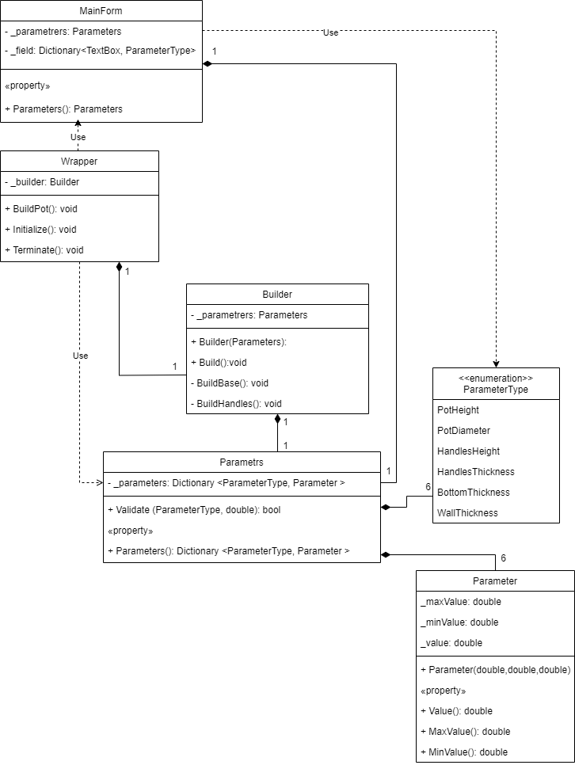

Рисунок 3 – UML диаграмма классов до реализации программы

* MainForm является главным элементом для обработки действий в графическом интерфейсе;
* Builder – выполняет построение детали
* Wrapper – является классом-связующим звеном между плагином и самой САПР
* Parameter – является классом для хранения числового значения и границ параметра.
* ParameterType – является перечислением названий параметров
* Parameters – является словарём, хранящим все параметры

В итоговом проекте созданы следующие и методы, которые отображены на итоговой диаграмме классов (рисунок 4).

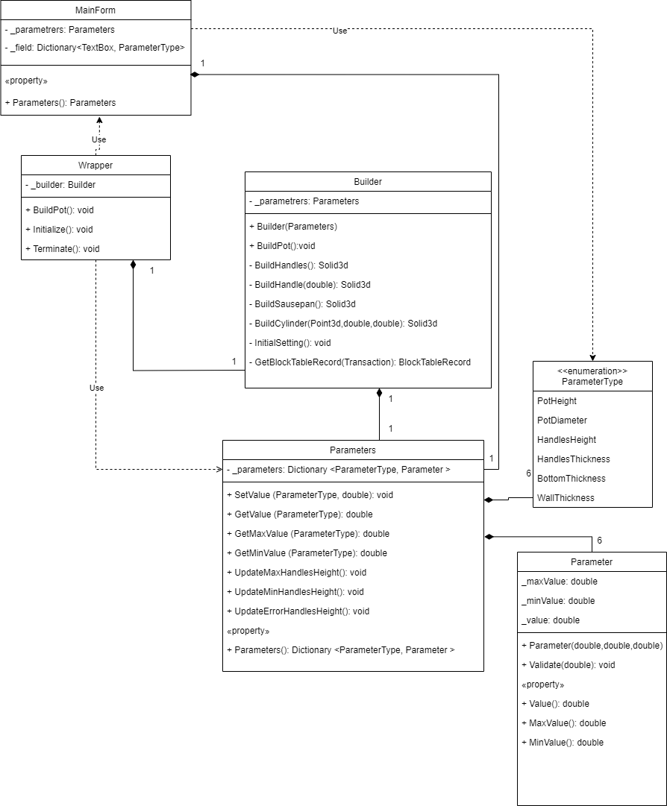

Рисунок 4 - UML диаграмма классов после реализации программы

# 8 ОПИСАНИЕ ПРОГРАММЫ ДЛЯ ПОЛЬЗОВАТЕЛЯ

Пользовательский интерфейс состоит из окна, в котором вводятся данные для построения кастрюли. Если все данные были введены корректно, то при нажатии кнопки «Построить» происходит построение модели. При наличии ошибок в вводе параметров построение не произойдет и пользователю выведется сообщение об ошибке.

Так же перед параметрами ручек расположен переключатель выбора ручек кастрюли: обычные или ручка сотейника.

На рисунке 5 представлен интерфейс программы.

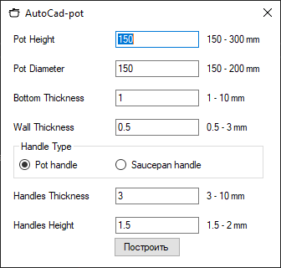

Рисунок 5 –пользовательский интерфейс

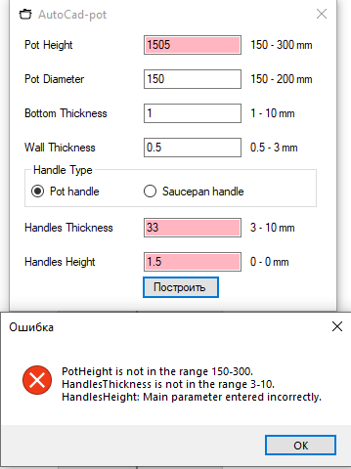

Рисунок 6 – интерфейс с неверно введёнными параметрами

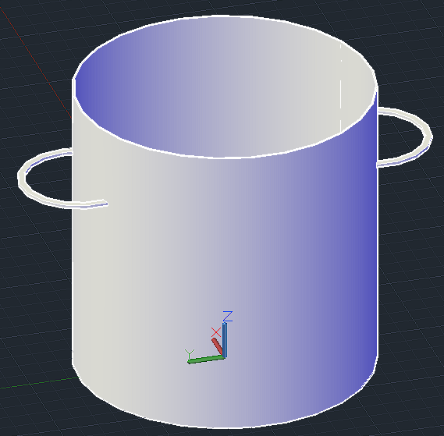

Рисунок 7 – Модель кастрюли с параметрами по умолчанию

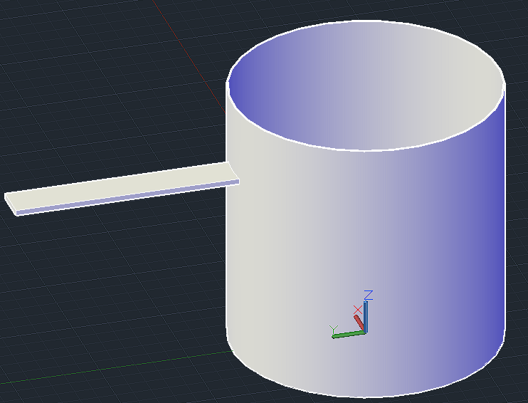

Рисунок 8 – модель кастрюли с ручкой формы сотейника

# 9 ТЕСТИРОВАНИЕ ПЛАГИНА

Тестирование позволяет убедиться в работоспособности программы, выявлять ошибки при изменении какого-либо функционала.

## 9.1 Функциональное тестирование

Минимальные значения

1. Высота кастрюли = 150 мм;
2. Диаметр Кастрюли = 150 мм;
3. Толщина дна = 1 мм;
4. Толщина стенок = 0.5 мм;
5. Толщина Ручек = 3 мм;
6. Высота ручек = 1.5 мм.

Максимальные значения:

1. Высота кастрюли = 300 мм;
2. Диаметр Кастрюли = 200 мм;
3. Толщина дна = 10 мм;
4. Толщина стенок = 3 мм;
5. Толщина Ручек = 10 мм;
6. Высота ручек = 6.67 мм.

При запуске программы значения параметров устанавливаются минимально допустимыми. На рисунке 7 представлена модель с минимально введёнными параметрами.

На рисунке 9 представлена модель с максимально введёнными параметрами.

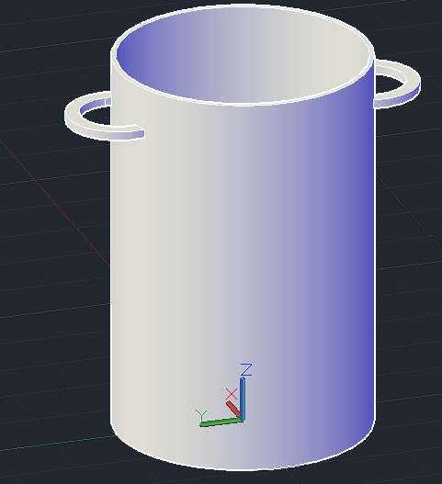

Рисунок 9 – модель кастрюли с максимально введёнными параметрами.

На рисунке 10 представлена модель кастрюли с ручкой сотейника и минимальными параметрами

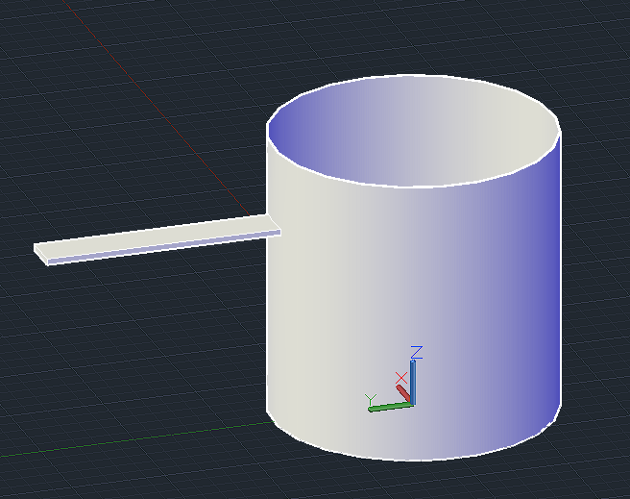

Рисунок 10 – модель кастрюли с ручкой формы сотейника минимальнно введёнными параметрами

## 9.2 Модульное тестирование

В целях проверки корректности работы методов и свойств классов при помощи тестового фреймворка NUnit версии 3.13 проведено модульное тестирование, проверялись открытые поля, свойства и методы. Были протестированы классы модели: Parameter, Parameters. Покрытие модели тестами составило сто процентов, что показано на рисунке 11.

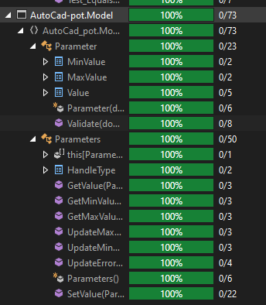

Рисунок 11 – покрытие кода тестами

## 9.3 Нагрузочное тестирование

В целях проверки производительности работы плагина, было проведено нагрузочное тестирование. Тестирование производилось на ПК со следующей конфигурацией:

* ЦП AMD Ryzen 5 3500U 2.1 GHz
* 16 ГБ ОЗУ
* Видеокарта AMD Radeon Vega 8 graphics с объёмом памяти 2 ГБ

Для нагрузочного тестирования был задан цикл построения детали. Для измерения времени был использован класс Stopwatch. Тестирование заключалось в построении кастрюли с минимальными параметрами. На рисунке 12 представлен график зависимости времени от количества построенных деталей.

Рисунок 12 – график зависимости времени построения от количества построенных моделей

На рисунке 13 представлен график зависимости загруженности памяти от количества деталей.

Рисунок 13 – график зависимости загруженности памяти от количества построенных моделей

Тестирование длилось 4 минуты, было построено тысяча моделей кастрюли со стандартными параметрами. Исходя из графика, представленного на рисунке 12, можно увидеть сильное влияние каждой построенной модели на последующее моделирование. Также было решено провести второе нагрузочное тестирование, в процессе которого будут создаваться кастрюли с ручкой сотейника, в процессе построения которых используется меньше операций.

На рисунке 14 и 15 показан результат данного тестирования.

Рисунок 14 - график зависимости времени построения от количества построенных моделей

Рисунок 15 – график зависимости загруженности памяти от количества построенных моделей

Тестирование длилось 4 минуты, было построено тысяча моделей кастрюли со стандартными параметрами. Исходя из графиков тестирования 14 и 15, можно выделить увеличение затрачиваемой памяти на построение деталей до достижения максимального занимаемого объема, после которого скорее всего началась использование файлов подкачки и работа алгоритмов оптимизации.

# Список использованных источников

1. Автоматизация вычислительных процедур в прикладных задачах инженерного проектирования [Электронный ресурс]. – URL: <https://scienceforum.ru/2014/article/2014000201> (дата обращения: 16.12.2023).
2. Visual Studio [Электронный ресурс]. – URL: <https://visualstudio.microsoft.com/ru/> (дата обращения: 16.12.2023).
3. Microsoft Learn [электронный ресурс]. – URL: <https://learn.microsoft.com/ru-ru/dotnet/desktop/winforms/overview/?view=netdesktop-8.0>
4. Autodesk Appstore [электронный ресурс]. – URL: <https://apps.autodesk.com/ACD/ru/Detail/Index?id=5237307566585001661&appLang=en&os=Win32_64>